2009年八年级(上)科学同步检测--SMJ(三)
(华师大版)第-章综合
班级______学号______姓名______得分______
一、我会选(每题2分，共40分)
1．观光电梯从一楼上升到十楼的过程中，下列说法正确的是 ( )
A．相对于电梯来说，乘客是运动的 B．相对于乘客来说，楼房的窗户是向上运动的
c．以电梯为参照物，乘客是静止的 D．以电梯为参照物，楼房的窗户是静止的
2．生活中处处有科学，下列说法错误的是 ( )
A．3m跳板跳水运动员起跳时用力蹬跳板是要应用弹力作用
B．皮划艇运动员用的船桨向后划水是摩擦力
c．游泳考试学生向后划水是应用力的相互作用的原理
D．在4×100m接力赛中，为保证交接棒顺利进行，交接棒时两运动员尽可能做到相对静止
3．下图是北京奥运会运动项目图标，其中图片与物理知识对应正确的是 ( )
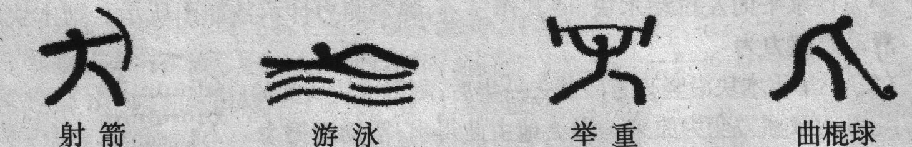
A．拉弓过程中弓发生了滑动摩擦 B．游泳时人没有受到水的推力
c．人举着杠铃不动时杠铃不受重力 D．力能改变曲棍球的运动状态
4．下列哪幅图中的箭头能正确表示球受到的重力的方向 ( C )
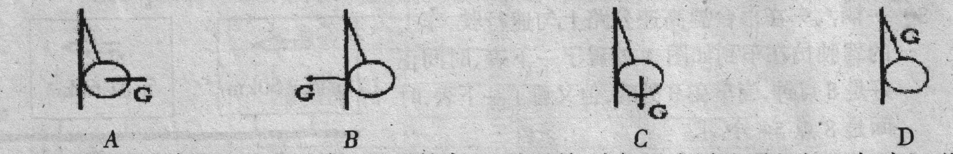
5．如图所示，将木块放在压缩了的弹簧旁，释放弹簧，木块沿水平地面向右运动，离开弹簧后，木块运动一段距离后停下来。下列说法正确的是 ( )
A．木块所受摩擦力使木块由静止开始运动
B．弹簧对木块的弹力使木块由静止开始运动
C．木块所受摩擦力不会改变木块的运动状态
D．木块最终停止运动是由于失去弹簧的弹力作用
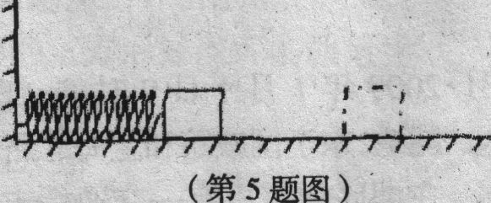
6．下列事例中，能减小摩擦力的是 ( )
A．运动鞋鞋底有花纹 B．行李箱下安装两个轮子
C．骑自行车刹车时用力捏闸 D．在冰冻路面上撒沙子
7．明代诗人曾写下这样一首诗：“空手把锄头，步行骑水牛；人在桥上走，桥流水不流”。 其中“桥流水不流”之句应理解成其选择的参照物是 ( )
A．水 B．桥 C．人 D．地面
8．一辆汽车停在水平路面上，汽车与路面之间的相互作用力为 ( )

A．汽车的重力和路面对汽车的支持力B．路面对汽车的支持力和汽车对路面的压力
C．汽车的重力和汽车对路面的压力 D．以上说法均不对
9．分析以下摩擦：①走路时，鞋与地面之间的摩擦；②骑自行车时，车轮与轴之间的摩 擦；③汽车行驶时，汽车与空气之间的摩擦；④皮带传动中，皮带与皮带轮之间的摩擦。其中属于有益摩擦的是 ( )
A．①和② B．②和③ c．②④ D．①和④
10．如图物体A在水平力F作用下，静止在竖直墙壁上。当水平力减小为F／2时，物体A恰好沿竖直墙壁匀速下滑，此时物体A所受摩擦力的大小 ( )
A．减为原来的1／2； B．和原来一样
C．增大为原来的2倍； D．无法判断
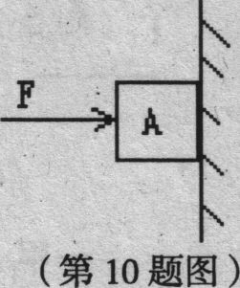
11．如图所示．用弹簧秤拉着木块在水平桌面上作直线运动，实验记录如下表。由此可知，木块与水平桌面的滑动摩擦力为 ( )
实验次数 | 1 | 2 | 3
木块运动情况 | 越来越快 | 匀速运动 | 越来越慢
弹簧秤读数(牛) | 4.5 | 3.0 | 2.1

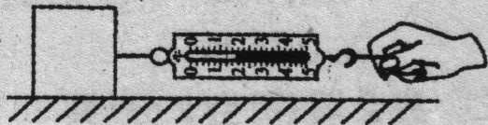
A．4．5牛 B．3．2牛 C．3．0牛 D．2．1牛
12．关于力的认识。下列说法中错误的是 ( )
A．力是物体对物体的作用 B．力能使物体发生形变或改变物体运动状态
C．物体间力的作用是相互的 D．没有相互接触的物体间一定会产生力的作用
13．—个做匀速直线运动的物体，在4秒内通过36米的路。则它在前2秒内的速度是( )
A．4．5米／秒B．18米／秒 C．9米／秒 D．无法确定
14．如图所示，商场的电梯匀速向上运动，站在电梯上相对电梯静止的人受到的作用力有 ( )
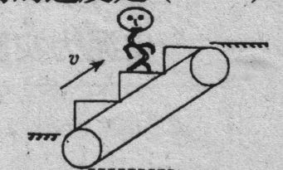
A．重力和支持力 B．重力、支持力和水平向右的摩擦力
C．重力、支持力和水平向左的摩擦力D．重力、支持力和斜向上的摩擦力
15．用皮带带动的机器，工人师傅在机器的转轴处加些润滑油，而在皮带上打一些皮带 蜡，这两种做法 ( )
A．前者是为了增大摩擦，后者是为了减小摩擦
B．前者是为了减小摩擦，后者是为了增大摩擦
c．两者都是为了增大摩擦 D．两者都是为了减小摩擦
16．甲、乙两物体做匀速直线运动，它们通过的路程之比为3：2，所用时间之比为2：3，则速度之比为 ( )
A．9：4 B．4：9 C．1：1 D．3：2
17．从手中向上抛一只小球，在小球向上和向下运动的过程中，不计空气阻力，则( )
A．小球上升时受到的力小于下降时受到的力
B．小球上升时受到的力大于下降时受到的力
C．小球上升时受到的力等于下降时受到的力
D．无法比较小球上升和下降两个阶段受到的力的大小
18．一箱子里装着一些木块，箱子在F=50牛水平拉力的作用下在水平面上做匀速直线运动，现从箱子里取出一部分木块，拉力F不变，则箱子所受摩擦力将 ( )
A．不变 B．减小 C．增加 D．无法确定
19．如图所示，使一薄钢条下端固定，现分别用不同的力去推它，使其发生甲、乙、丙、丁各图所示的形变。如果F1=F3=F4>F2,那么说明力的作用效果跟力的作用点有关的图是( )
A．图甲和图乙 B．图甲和图丙 C．图甲和图丁 D．图乙和图丁
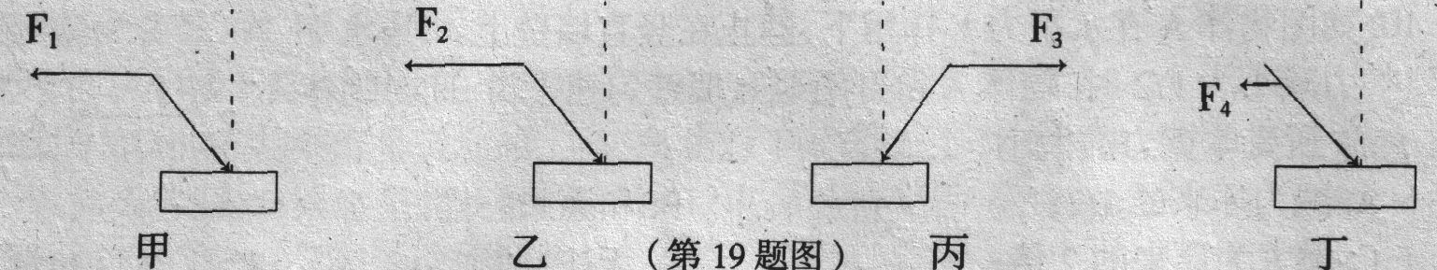
20．甬台温铁路即将贯通，届时能有效串联温州部分县市，标志着温州进入“高速铁路” 时代。新温州站到瑞安站高速铁路线长22.87千米，开通高速铁路客运后，如果火车以200千米／时的速度从新温州站开往瑞安站，则行驶时间为 ( )
A．0.11秒 B．1.1分钟 C．0.11小时 D．1.1小时
二、我会填(每空2分．共38分)
21．某同学幸运地亲身体验了一次极限运动，当他乘坐专业人员驾驶的汽车在环形跑道上高速行驶时，感觉“天旋地转”，好像地面上的人和建筑物都在旋转。这时他选取的参照物是______；当他乘坐的汽车位于如图所示位置时，他自身受到的重力方向是______汽车,竖直向下
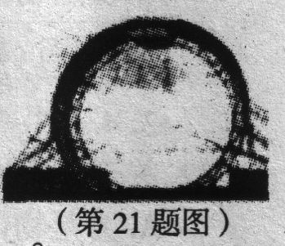
22．某校初二(3)班科学兴趣小组的同学在探究“影响物体重力大小的因素”实验中， 进行了如下的实验探究。小组“探究物体重力的大小跟物体形状的关系”，他们用橡皮泥为实验对象，用小刀将橡皮泥雕刻成各种形状进行实验，实验数据如下表所示。
被测物体 | 形状 | 重力
橡皮泥 | 正方形 | 4.9N
橡皮泥 | 圆形 | 4.2N
橡皮泥 | 三角形 | 3.6N

分析实验数据，第一组的同学得出实验结论：物体重力的大小与物体的形状有关。他们的结论正确吗?请你对此实验过程及实验结论做出评价。
评价：____________________________________。表中的正方形橡皮泥的质量为______克。错误,500
23．如图所示，小芳在做“探究影响滑动摩擦力大小因素”的实验时，操作的错误是______。纠正错误后，应拉动弹簧测力计使木块作______运动。若在木块上再放一个砝码，则木块运动时受到的滑动摩擦力将______(选填“变大”、“变小”或“不变”)。未沿水平方向拉,匀速直线, 变大
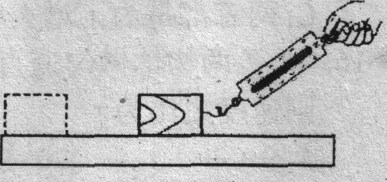
24．坐在船上的人用力推岸时，船会离岸而去，这个现象说明______。用力拉弹簧，弹簧就伸长，这个现象说明______。物体间的力作用是相互的,力能使物体发生形变
25．《浣溪沙》中有诗句“满眼风波多闪烁，看山恰似走来迎，仔细看山山不动，是船行。” 其中“看山恰似走来迎”是以______为参照物，“是船行”是以______为参照物。船, 山
26．重力是物体由于地球吸引而受到的力，重力的方向____________，重力的施力物体是______。一块冰重49牛，它的质量是______千克，冰化成水后，质量为______千克。竖直向下, 地球,5,5
27．如图甲所示，完全相同的木块A和B叠放在水平桌面上，在12N的水平拉力F1作用下，A、B一起作匀速直线运动，此时木块B所受的摩擦力为______N；若将A、B紧靠着放在水平桌面上，用水平力F2推A使它们一起匀速运动(如图乙所示)，则推力F2=______N。0,12
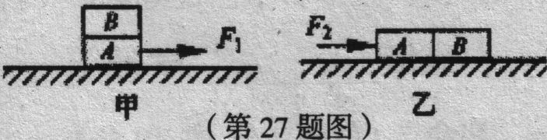
28．画出下列力的图示。
(1)放在水平面上的铅球重20牛，画出铅球受重力的图示(图甲)
(2)用100牛的拉力沿与斜面平行拉小车(图乙)
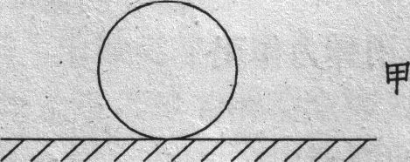
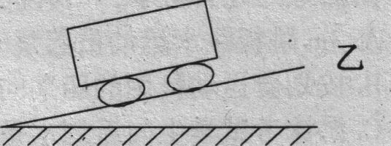
三、我会实验与分析(每空2分，共6分)
29．在探究“滑动摩擦力的大小与哪些因素有关”的活动中。(1)在水平桌面上，用弹簧测力计水平向左拉动木块，使其作______，弹簧测力计示数如图所示。则木块所受的滑动摩擦力为______N。匀速直线运动,2.8
(2)小华将木块沿竖直方向截去一半后，测得木块所受的滑动摩擦力变为原来一半。他由此得出：滑动摩擦力的大小随接触面积的减小而减小。你认为他的探究过程中存在的问题是______________________________。影响摩擦力大小的压力发生了改变,
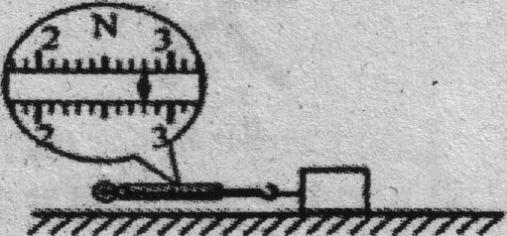
四、我会分析与计算(每题8分，共16分)
30．一辆汽车在甬台温高速公路上匀速行驶，车上的驾驶员在车到如图A处看了一下表，时间正好是8点钟，当车在B处时，他又看了一下表，时间是8点54分，求：
(1)汽车在A、B之间行驶时的速度；
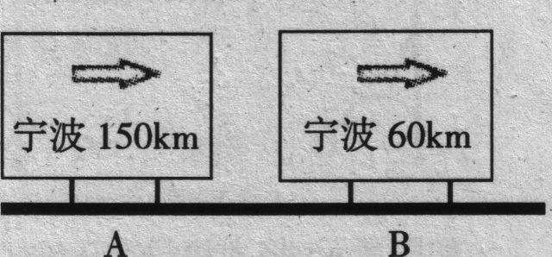
(2)若汽车在B处以同样的速度行驶到宁波，还需要多少时间?100km/h,0.6h
31．2009年1月1日9时整，江西首条湖底隧道开通。这条隧道西起阳明东路京九线隧道，东至国威路和上海北路交叉口，全长1965m，双向6车道，其中湖底暗埋段550m。在湖底隧道口有一交通标志牌如图所示，交通标志牌上数字的含义是__________________。求：
(1)在遵守交通规则的前提下，一辆质量为2吨小车通过湖底暗埋段至少需要多少时间?
(2)上题中的小车所受的重力。限速40 km/h,49.5s,196000N
